Za čas od 23. 3. 2020 do 27. 3. 2020 – delo na daljavo
NAR 7. a in b
KRALJESTVO ŽIVALI IN RASTLIN
https://www.ric.si/mma/N062-421BIO-3-3/2008020415221110/
Tema KLOPI in ENAKONOŽNI RAKI
V SDZ (samostojnem delovnem zvezku), stran 123, 124, preberi
vsebino o klopih in o enakonožnih rakih ali mokricah.
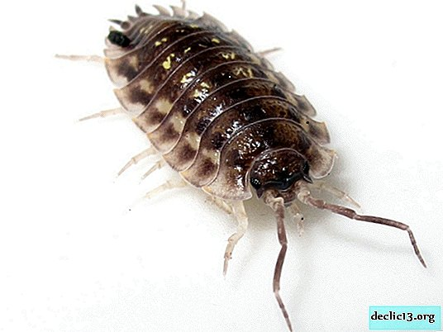
Pomagaj si tudi z zapisom »Pajkovci in pajki«, ki ga najdeš na isti spletni strani, kot to bereš. Vse zapisuješ (pišeš in rišeš) v zvezek naravoslovja.
Naloge:
- Napiši v zvezek kratek povzetek o pajkovcih oziroma o KLOPIH in MOKRICAH (v kakšni obliki bi to rad/a naredil/a si izberi sam/a: miselni vzorec ali zajameš bistvo po točkah ali alinejah).
- KLOPA in MOKRICO nariši v zvezek in ga opiši v »6 točkah«, ki smo si jih že zapisali (življenjski prostor, zgradba, način dihanja…). Posebej prouči in nariši v zvezek razvojni krog klopa.
Uporabi SDZ in informacije s spleta.
- Reši nalogo v SDZ na strani 123 »Raziskujem: NEVARNI ZAJEDALCI«.
- Preberi sestavek »okuženi klopi« in razloži kaj je meningoencefalitisom (KME) in lymsko boreliozo.
- Preberi si in glavne točke zapiši v zvezek Kako moramo ravnati v primeru vgriza klopa https://www.kamnik.info/kako-ukrepati-v-primeru-ugriza-klopa/

Pri svojem delu si lahko pomagaš tudi z naslednjimi spletnimi stranmi:
- https://sl.wikipedia.org/wiki/Navadni_pra%C5%A1i%C4%8Dek
- https://www.wikiwand.com/sl/Jamska_mokrica
- https://sl.wikipedia.org/wiki/Klopi
- https://www.nijz.si/sl/klopi-majhni-sopotniki-v-naravi-ki-lahko-prenasajo-resne-bolezni
- https://www.viva.si/Naravi-prijazno/11736/Klopi-Kako-varno-v-naravo

